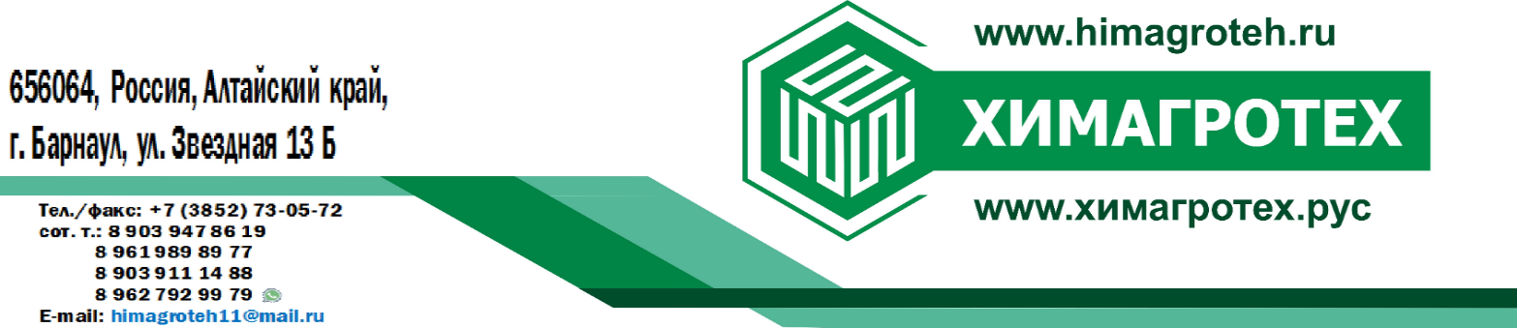
656922 Алтайский край,
г.Барнаул, ул.Звездная 13Б
Тел./факс: 8(3852)73-05-72
сот.т.: 8 903 947 8619 /
8 903 911 1488 / 8 962 792 9979
E-mail:himagroteh11@mail.ru

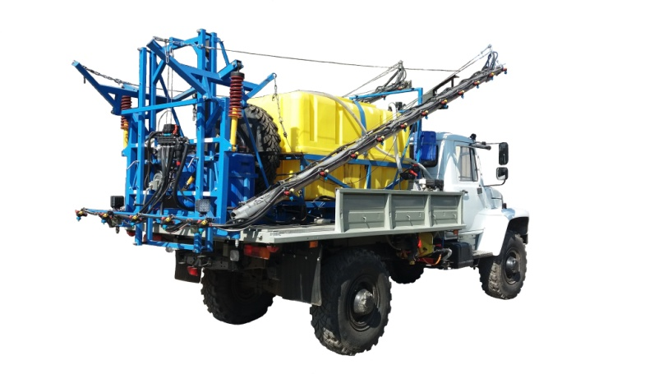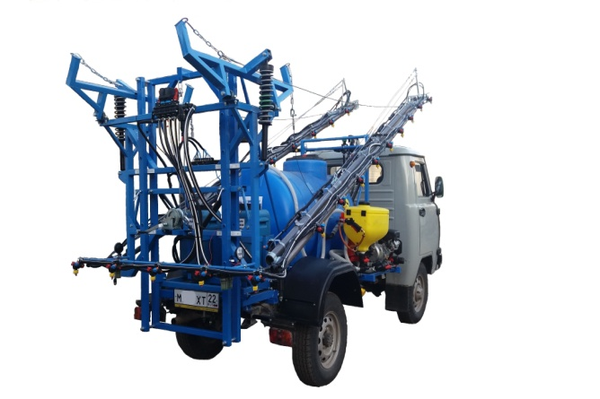

Коммерческое предложение по внесению препаратов опрыскивателем.
№ | Услуги | Кол-во раствора | Кол-во обработки | Цена/га. От сроков оплаты | Примечание:  Стоимость услуг зависит от условий оплаты, за выполненные работы.
1 | Обработка гербицидом | До 50 литров/га | 500 га | 0т 130-180 руб
2 | Обработка фунгицидом | От 50 до 100 литров/га | 500 га | От 160-200 руб
3 | Протравка семян |  | 500 т | От 160-180руб
4 | Обработка складов от вредителей и территорий аэроопрыскивателем | От 30 до 100 литров/кВ.м | 500 кв.м | От 30-40 руб/кВ.м
8-968-188-80-06

